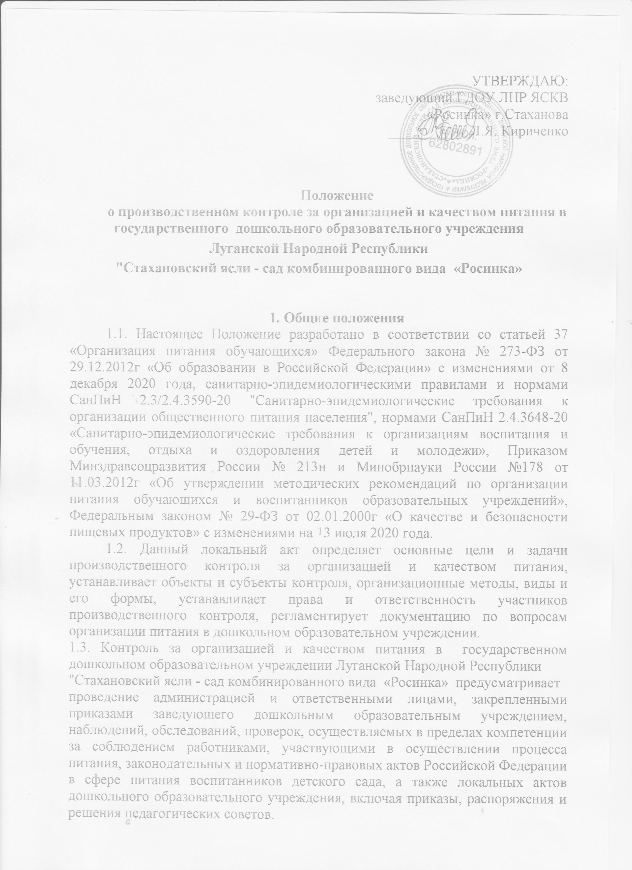

УТВЕРЖДАЮ:

заведующий ГДОУ ЛНР ЯСКВ

«Росинка» г.Стаханова

___________ Л.Я. Кириченко

**Положение**

**о производственном контроле за организацией и качеством питания в**

**государственного дошкольного образовательного учреждения**

**Луганской Народной Республики**

**"Стахановский ясли - сад комбинированного вида «Росинка»**

**1. Общие положения**

1.1. Настоящее Положение разработано в соответствии со статьей 37 «Организация питания обучающихся» Федерального закона № 273-ФЗ от 29.12.2012г «Об образовании в Российской Федерации» с изменениями от 8 декабря 2020 года, санитарно-эпидемиологическими правилами и нормами СанПиН 2.3/2.4.3590-20 "Санитарно-эпидемиологические требования к организации общественного питания населения", нормами СанПиН 2.4.3648-20 «Санитарно-эпидемиологические требования к организациям воспитания и обучения, отдыха и оздоровления детей и молодежи», Приказом Минздравсоцразвития России № 213н и Минобрнауки России №178 от 11.03.2012г «Об утверждении методических рекомендаций по организации питания обучающихся и воспитанников образовательных учреждений», Федеральным законом № 29-ФЗ от 02.01.2000г «О качестве и безопасности пищевых продуктов» с изменениями на 13 июля 2020 года.

1.2. Данный локальный акт определяет основные цели и задачи производственного контроля за организацией и качеством питания, устанавливает объекты и субъекты контроля, организационные методы, виды и его формы, устанавливает права и ответственность участников производственного контроля, регламентирует документацию по вопросам организации питания в дошкольном образовательном учреждении.

1.3. Контроль за организацией и качеством питания в государственном дошкольном образовательном учреждении Луганской Народной Республики

"Стахановский ясли - сад комбинированного вида «Росинка» предусматривает

проведение администрацией и ответственными лицами, закрепленными приказами заведующего дошкольным образовательным учреждением, наблюдений, обследований, проверок, осуществляемых в пределах компетенции за соблюдением работниками, участвующими в осуществлении процесса питания, законодательных и нормативно-правовых актов Российской Федерации в сфере питания воспитанников детского сада, а также локальных актов дошкольного образовательного учреждения, включая приказы, распоряжения и решения педагогических советов.

1.4. Результатом контроля является анализ и принятие управленческих решений по совершенствованию организации и улучшению качества питания в дошкольном образовательном учреждении.

**2. Цель и основные задачи контроля**

2.1. Основной целью производственного контроля организации и качества питания в ДОУ является оптимизация и координация деятельности всех служб (участников) для обеспечения качества питания в дошкольном образовательном учреждении.

2.2. Основные задачи контроля за организацией и качеством питания:

• контроль исполнения нормативно-технических и методических документов санитарного законодательства Российской Федерации;

• выявление нарушений и неисполнений приказов и иных нормативно-правовых актов ДОУ в части организации и обеспечения качественного питания в дошкольном образовательном учреждении;

• анализ причин, лежащих в основе нарушений и принятие мер по их предупреждению;

• анализ и оценка уровня профессионализма лиц, участвующих в обеспечении качественного питания, по результатам их практической деятельности;

• анализ результатов реализации приказов и иных нормативно-правовых актов детского сада, оценка их эффективности;

• выявление положительного опыта в организации качественного питания с последующей разработкой предложений по его распространению;

• оказание методической помощи всем участникам организации процесса питания;

• совершенствования механизма организации и улучшения качества питания в дошкольном образовательном учреждении.

**3. Объекты и субъекты производственного контроля, организационные методы, виды и формы контроля**

3.1. К объектам производственного контроля за организацией и качеством питания в ДОУ относят:

• помещения пищеблока;

• групповые помещения;

• технологическое оборудование;

• рабочие места участников организации питания в детском саду;

• сырье, готовая продукция;

• отходы производства.

3.2. Контролю подвергаются:

• оформления сопроводительной документации, маркировка продуктов питания;

• показатели качества и безопасности продуктов;

• полнота и правильность ведения и оформления документации на пищеблоке, группах;

• поточность приготовления продуктов питания;

• качество мытья, дезинфекции посуды, столовых приборов на пищеблоке, в групповых помещениях;

• условия и сроки хранения продуктов;

• условия хранения дезинфицирующих и моющих средств на пищеблоке (кухне), групповых помещениях;

• соблюдение требований и норм СанПин 2.3/2.4.3590-20 «Санитарно- эпидемиологические требования к организации общественного питания населения» при приготовлении и выдаче готовой продукции;

• исправность холодильного, технологического оборудования;

• личная гигиена, прохождение гигиенической подготовки и аттестации, медицинский осмотр, вакцинации сотрудниками ДОУ;

• дезинфицирующие мероприятия, генеральные уборки, текущая уборка на пищеблоке, групповых помещениях.

3.3. Контроль осуществляется с использованием следующих методов:

• изучение документации;

• обследование пищеблока (кухни);

• наблюдение за организацией производственного процесса и процесса питания в групповых помещениях;

• беседа с персоналом;

• ревизия;

• инструментальный метод (с использованием контрольно-измерительных приборов) и иных правомерных методов, способствующих достижению цели контроля.

3.4. Контроль осуществляется в виде выполнения ежедневных функциональных обязанностей бракеражной комиссией по контролю за организацией и качеством питания, бракеражу готовой продукции, а также оперативных проверок.

3.5. Оперативные проверки проводятся с целью получения информации о ходе и результатах организации питания в ДОУ. Результаты оперативного контроля требуют оперативного выполнения предложений и замечаний, которые сделаны проверяющим в ходе изучения вопроса.

3.6. По совокупности вопросов, подлежащих проверке, контроль за организацией питания в ДОУ проводится в виде тематической проверки.

3.7. Административный контроль за организацией и качеством питания осуществляется заведующим ДОУ, заместителем заведующего по АХР в рамках полномочий, согласно утвержденному плану контроля, или в соответствии с приказом заведующего ДОУ.

3.8. Для осуществления других видов контроля организовываются: бракеражной комиссией по контролю за организацией и качеством питания, бракеражу готовой продукции, состав и полномочия которой определяются и утверждаются приказом заведующего ДОУ. К участию в работе комиссии, в качестве наблюдателей, могут привлекаться родители (законные представители) воспитанников.

3.9. Ответственный за осуществление производственного контроля — медицинская сестра.

3.10. Должностные лица, на которых возложены функции по осуществлению контроля за организацией питания в ДОУ согласно должностных инструкций:

• заведующий ДОУ;

• медицинская сестра;

• кладовщик;

• старший воспитатель;

• педагоги групп.

3.11. Лица, осуществляющие контроль на пищеблоке ДОУ должны быть здоровыми, прошедшие медицинский осмотр в соответствии с действующими приказами и инструкциями.

3.12. Основаниями для проведения контроля являются:

• утвержденный план производственного контроля;

• приказ по ДОУ;

• обращение родителей (законных представителей) воспитанников и работников ДОУ по поводу нарушения.

3.13. Контролирующие лица имеют право запрашивать необходимую информацию, изучать документацию, относящуюся к вопросу питания заранее.

3.14. При обнаружении в ходе контроля нарушений законодательства Российской Федерации в части организации питания дошкольников, заполняется соответствующая проверке учетно-отчетная документация, ставится в известность заведующий ДОУ.

**4. Ответственность и контроль за организацией питания**

4.1. Заведующий ДОУ создаёт условия для организации качественного питания воспитанников и несет персональную ответственность за организацию питания детей в ДОУ.

4.2. Распределение обязанностей по организации питания между заведующим, работниками пищеблока, кладовщиком в ДОУ отражаются в должностных инструкциях.

4.3. К началу нового года заведующим издается приказ о назначении лица, ответственного за питание.

4.4. Контроль за организацией питания осуществляют заведующий, медицинский работник, бракеражная комиссия, старший воспитатель и педагоги групп, утвержденные приказом заведующего детским садом и органы самоуправления в соответствии с полномочиями, закрепленными в Уставе МДОУ.

4.5. Заведующий ДОУ обеспечивает контроль:

• выполнения договоров на закупку и поставку продуктов питания;

• материально-технического состояния помещений пищеблока, наличия необходимого оборудования, его исправности;

• обеспечения пищеблока и мест приема пищи достаточным количеством столовой и кухонной посуды, спецодеждой, санитарно-гигиеническими средствами, разделочным оборудованием и уборочным инвентарем;

• выполнения суточных норм продуктового набора, норм потребления пищевых веществ, энергетической ценности дневного рациона;

• условий хранения и сроков реализации пищевых продуктов.

4.6. Кладовщик при заключении контрактов на поставку продуктов питания проверяет документацию поставщика на право поставки продуктов питания.

4.7. Медицинская сестра, ответственная по приказу за организацию питания, проверяет:

• сопроводительную документацию на поставку продуктов питания, сырья (с каждой поступающей партией), товарно-транспортные накладные, заполняя журнал бракеража скоропортящейся пищевой продукции;

• условия транспортировки каждой поступающей партии, проверяет и составляет акты при выявлении нарушений;

• рацион питания, сверяя его с основным двухнедельным и ежедневным меню;

• наличие технологической и нормативно-технической документации на пищеблоке;

• ежедневно сверяет закладку продуктов питания с меню;

• соответствие приготовления блюда технологической карте;

• помещения для хранения продуктов, холодильное оборудование (морозильные камеры), соблюдение условий и сроков реализации, ежедневно заполняя соответствующие журналы;

• осуществляет ежедневный визуальный контроль условий труда в производственной среде пищеблока и групповых помещениях;

• визуально контролируют ежедневное состояние помещений пищеблока, групповых помещений, а также 1 раз в неделю — инвентарь и оборудование пищеблока;

• осматривает сотрудников пищеблока, раздатчиков пищи, заполняя Гигиенический журнал (сотрудники), проверяет санитарные книжки;

• соблюдение противоэпидемических мероприятий на пищеблоке, групповых - 1 раз в неделю, заполняя инструкции, журнал генеральной уборки, ведомость учета обработки посуды, столовых приборов, оборудования;

• соответствие ежедневного режима питания с графиком приема пищи;

• ежедневную гигиену приема пищи, составляя акты по проверке организации питания.

4.8. Комиссия по контролю за организацией и качеством питания, бракеражу готовой продукции проверяет вкусовые и органолептические свойства, качество готовых блюд с занесением информации в журнал бракеража готовой продукции перед каждой раздачей готовых блюд с пищеблока.

4.9. Лица, занимающиеся контрольной деятельностью за организацией и качеством питания в ДОУ, несут ответственность:

• за достоверность излагаемых фактов, представляемых в справках, актах по итогам контроля организации и качества питания в дошкольном образовательном учреждении;

• за тактичное отношение к проверяемому работнику во время проведения контрольных мероприятий;

• за качественную подготовку к проведению проверки деятельности работника;

• за обоснованность выводов по итогам проверки.

**5. Права участников производственного контроля**

5.1. При осуществлении производственного контроля, проверяющее лицо имеет право:

• знакомиться с документацией в соответствии с должностными обязанностями работника дошкольного образовательного учреждения, его аналитическими материалами;

• изучать практическую деятельность работников, принимающих участие в организации питания в ДОУ, через посещение пищеблока, групповых помещений, наблюдение за организацией приема продуктов у поставщика, за организацией хранения продуктов, процессом приготовления питания, процессом выдачи блюд из пищеблока в группы, организацией питания воспитанников в группах, других мероприятий с детьми по вопросам организации питания, наблюдение режимных моментов;

• делать выводы и принимать управленческие решения.

5.2. Проверяемый работник ДОУ имеет право:

• знать сроки контроля и критерии оценки его деятельности;

• знать цель, содержание, виды, формы и методы контроля:

• своевременно знакомиться с выводами и рекомендациями проверяющих лиц;

• обратиться в комиссию по трудовым спорам при несогласии с результатами административного контроля.

**6. Заключительные положения**

6.1. Настоящее Положение является локальным нормативным актом ДОУ, утверждается приказом заведующего дошкольным образовательным учреждением.

6.2. Все изменения и дополнения, вносимые в настоящее Положение, оформляются в письменной форме в соответствии действующим законодательством Российской Федерации.

6.3. Положение принимается на неопределенный срок. Изменения и дополнения к Положению принимаются в порядке, предусмотренном п.6.1. настоящего Положения.

6.4. После принятия Положения (или изменений и дополнений отдельных пунктов и разделов) в новой редакции предыдущая редакция автоматически утрачивает силу.